標準製剤との比較表（案）
ミチグリニドCa・OD錠10mg 「フソー」
 |  | 後 発 医 薬 品 | 標 準 製 剤
販売名² |  | ミチグリニドCa・OD錠10mg「フソー」 | グルファストOD錠10mg
会社名² |  | 扶桑薬品工業株式会社
薬価¹ |  | 8.30円/錠 | 20.60円/錠
薬価の差 |  | １錠 あたり 12.30円
薬効分類名² |  | 速効型インスリン分泌促進薬
規制区分² |  | 処方箋医薬品（注意－医師等の処方箋により使用すること）
組成・性状² | 有効成分 | 1錠中 日本薬局方 ミチグリニドカルシウム水和物 10mg
 | 添加物 | D-マンニトール、エリスリトール、アスパルテーム（L-フェニルアラニン化合物）、結晶セルロース、無水リン酸水素カルシウム、クロスポビドン、フマル酸ステアリルナトリウム | フマル酸ステアリルナトリウム、カルメロースカルシウム、トウモロコシデンプン、無水ケイ酸、ステアリン酸、結晶セルロース、エチルセルロース水分散液、D-マンニトール、アミノアルキルメタクリレートコポリマーE、クロスポビドン、ラウリル硫酸ナトリウム、黄色三二酸化鉄、スクラロース、香料、プロピレングリコール、アラビアガム、デキストリン
 | 製剤  の性状 | 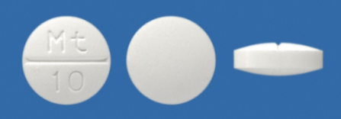  性状 白色の片面1/2割線 入りの素錠  直径 8.1mm  厚さ 3.0mm  重量 150mg  識別ｺｰﾄﾞ Mt10 | 性状 素錠 割線入り 微黄白色  直径 8.0mm  厚さ 約3.8mm  質量 約200mg  識別ｺｰﾄﾞ
効能・効果² |  | 【標準製剤と同じ】  2型糖尿病
用法・用量² |  | 【標準製剤と同じ】  通常、成人にはミチグリニドカルシウム水和物として1回10mgを1日3回毎食直前に経口投与する。なお、患者の状態に応じて適宜増減する。
標準製剤  との同等性 |  | 血中濃度比較試験 | 溶出試験
 |  | 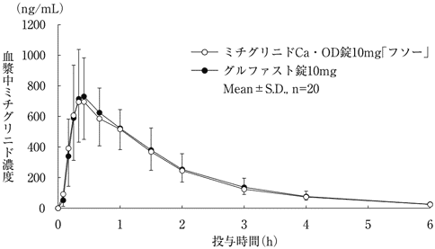  試験条件：健康成人男子、絶食時、それぞれ1錠  水あり投与  標準製剤：グルファスト錠10mg  得られた薬物動態パラメータについて統計解析を行った結果、両剤の生物学的同等性が確認された。 | 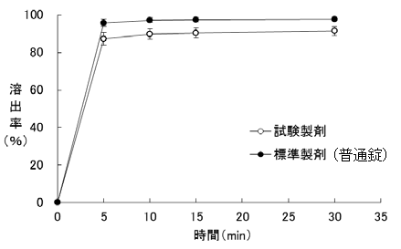  試験条件：試験液「水」、50回転/分  (グラフは１液性を抜粋)  「後発医薬品の生物学的同等性試験ガイドライン」に基づき、いずれの試験条件においても両剤の溶出挙動が同等であることが確認された。
貯法²  （取扱い上の注意²） |  | 室温保存  （製剤の特徴上、吸湿により錠剤表面がざらつくことがある。開封後は湿気を避けて保存すること。） | 室温保存  （製剤の特徴上、吸湿により錠剤表面がざらつくことがある。錠剤表面に使用色素による黄色の斑点がみられることがある。アルミピロー包装開封後は湿気を避けて保存すること。)
備考
1. 令和7年3月7日の薬価基準改定告示に基づく
2. 電子添文に基づいて記載（弊社製剤:2023年7月改訂第1版、標準製剤:2020年11月改訂第2版）

